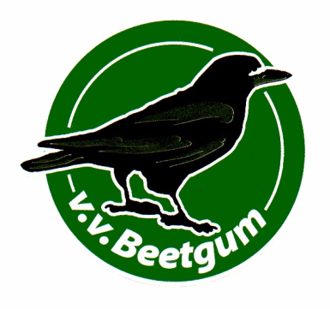
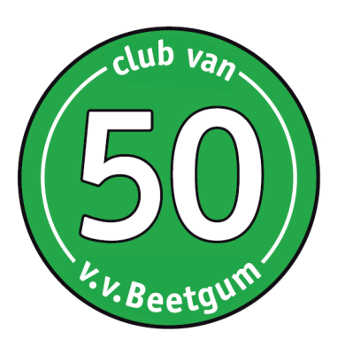
‘Club van 50’ Herfsttoernooi

Woensdag 19 oktober is het jaarlijkse herfsttoernooi voor jeugdleden (en niet leden) t/m 14 jaar.

Als je mee wil doen, moet je een mailtje sturen voor 14 oktober 2022 naar het volgende mailadres: jcvvbeetgum@outlook.com

Wil je meedoen? Stuur je mailtje dan tijdig door!
**AANWEZIG zijn om 17:00 uur**
De kinderen worden voorzien van patat en limonade.
Ook ontvangen de nieuwe leden als welkomstgeschenk een bal.

